ICS | 35.240.01
CCS | L 70
1502
包头市地方标准
DB 1502/T XXXX—2024

多晶硅破碎用孔径渐变筛板技术规范

Aperture gradient sieve plate for polysilicon crushing

XXXX - XX - XX发布
XXXX - XX - XX实施
包头市市场监督管理局 发布

前言
本文件按照GB/T 1.1—2020《标准化工作导则 第1部分：标准化文件的结构和起草规则》的规定起草。
本文件由包头市昆都仑区工业和化信息局提出并归口。
本文件起草单位：内蒙古通威高纯晶硅有限公司、四川永祥股份有限公司、内蒙古科技大学硅业学院、内蒙古新特硅材料有限公司、包头市检验检测中心。
本文件主要起草人：张习松、慕道焱、侯海波、张霞、靳晓东、李斌、赛华征、李俊明、魏星、成志平。

多晶硅破碎用孔径渐变筛板技术规范
  - 范围
本文件规定了多晶硅破碎筛分过程中筛板的尺寸、材质 要求。
本文件适用于以甲基丙烯酸甲酯为原料，在特定的模具内进行本体聚合而成的无色和有色的透明、半透明或不透明、厚度为1.5mm~50mm有机玻璃板材。
  - 规范性引用文件
下列文件中的内容通过文中的规范性引用而构成本文件必不可少的条款。其中，注日期的引用文件，仅该日期对应的版本适用于本文件；不注日期的引用文件，其最新版本（包括所有的修改单）适用于本文件。
GB/T 7134 浇铸型工业有机玻璃板材
  - 术语和定义
本文件没有需要界定的术语和定义。
  - 技术要求
    - 材质要求
筛板的材质以甲基丙烯酸甲酯为原料，在特定的模具内进行本体聚合而成的无色和有色的透明、半透明或不透明、厚度为1.5mm~50mm有机玻璃板材。
    - 筛板要求
筛分机构依次从上至下布置，首端的筛分机构顶端设置有入料口，末端的筛分机构底端设置有粉料出口，每一级筛分机构均包括筛分腔体、筛板和筛分出口通道，筛板位于该级筛分机构的筛分腔体底端，并位于下一级筛分机构的筛分腔体顶端，将外径小于该级筛板筛孔的物料送入下一级筛分机构内，筛板的末端连接所述筛分出口通道，将外径大于该级筛板筛孔的物料送入筛分出口通道排出；筛分机构的筛板包括了至少一个筛孔孔径渐变的筛板，筛孔孔径渐变的筛板，在物料传输方向，其筛孔的孔径逐渐减小。
筛分机包括三级筛分机构，第一级筛分机构的筛板筛孔呈孔径一致的圆形，第二级筛分机构的筛板筛孔呈孔径渐变的圆形，第三级筛分机构的筛板筛孔呈尺寸渐变的方形。
第一级筛分机构的圆形筛孔的直径为35-40mm，所述第二级筛分机构的渐变圆形筛孔的直径为4-6mm，所述第三级筛分机构的渐变方形筛孔的尺寸为1.2×1.2-1.5×1.5 mm。
第二级筛分机构的筛板，在物料传输方向，其圆形筛孔的直径逐渐减小，数量逐渐增多 ；
第三级筛分机构的筛板，在物料传输方向，其方形筛孔的尺寸逐渐减小，数量逐渐增多。
筛板和筛分出口通道，均设置成从物料进口端，向物料出口端倾斜。
每一级筛分机构的筛分腔体均连接有除尘口。
支架上安装有弹簧。
- 筛板的主视图
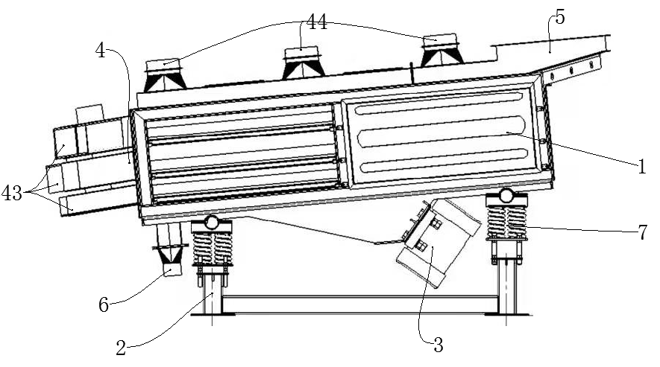
- 筛板的俯视图
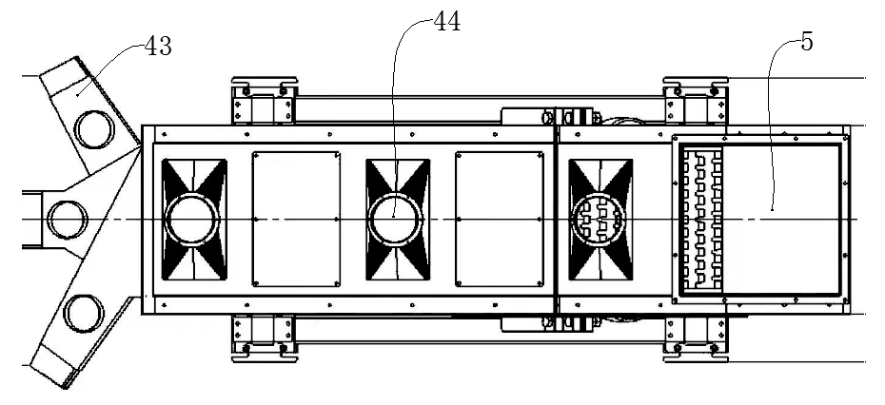
- 筛板的侧视图
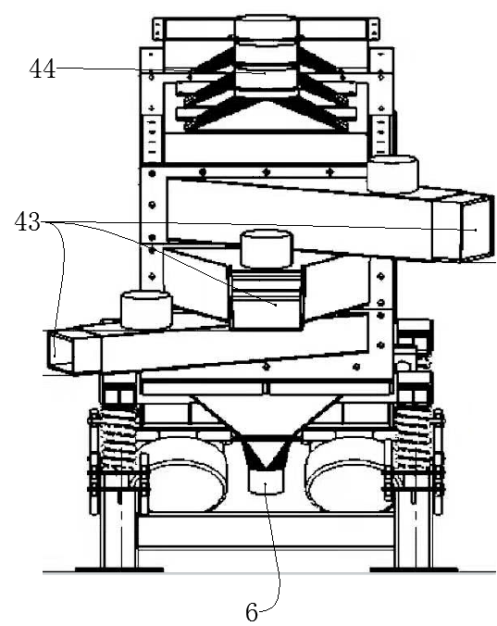
    - 规格
第一级筛分机构的圆形筛孔的直径为35-40mm，第二级筛分机构的渐变圆形筛孔的直径为4-6mm，第三级筛分机构的渐变方形筛孔的尺寸为1.2×1.2-1.5×1.5 mm。
    - 外观
渐变筛板表面无干净、无破损、无非硅、无金属物质等。
  - 检验规则
当材质不合格时，判该批产品不合格。
外观质量不合格时，可由供需双方协商处理。
产品应由供方质量监督部门进行检验，保证产品质量符合本标准及订货单（或合同）的规定，并填写产品质量证明书。
需方可对收到的产品按本标准的规定进行检验，若检验结果与本标准或订货单（或合同）的规定不符时，应以书面形式向供方提出，由供需双方协商解决。需方对供方产品有异议，应在收到产品之日起三个月内向供方提出，如需仲裁，应由双方协商确定。
  - 包装、运输和贮存
    - 包装
筛板应在干净整洁的环境中使用薄膜进行防护包装。
    - 运输和贮存
筛板在运输过程中应轻装轻卸，勿压勿挤，防止机械碰撞。
筛板应贮存在常温、干燥、清洁的环境内，堆放整齐，外包装不应受压变形或破损。
  - 随行文件
每批产品应附有随行文件，其中除应包括供方信息、产品信息、本文件编号、出厂日期或包装日期外，还宜包括：
产品合格证，包括以下内容：
a) 检验项目及其结果；
b) 批量或批号；
c) 检验日期；
d) 检验员签名及印章。
产品质量控制过程中的检验报告及成品检验报告。
产品使用说明、搬运、使用、贮存方法等。
其他相关文件。

